A vendre Aynac, grange rénovée type 4 sur terrain 280 m² avec gîte indépendant

Détails |  | Région LACAPELLE MARIVAL
Situation du bien:  - Village  Rez de chaussée:  - Buanderie dans salle de bains / WC  - 2 Chambres 15.8 et 21.3 m²  - Couloir 3.5 m²  - Salle de bains / WC (douche + bains + buanderie) 11 m²  - WC dans salle de bains  1er étage:  - Cuisine aménagée, équipée et semi-ouverte sur pièce à vivre  - Hall d'entrée petit sas 3.3 m²  - Pièce à vivre incluant cuisine / repas / salon avec poêle à bois 58.8 m²  - Salle d'eau / WC 4.1 m²  - Terrasse 17.4 m²  2ème étage:  - Chambre mansardée 8.4 m²  - 2 Mezzanines l'une formant troisième chambre mansardée + bureau 8.4 m², l'autre un couchage d'appoint 2.8 m²  Dépendances:  - Appentis sur pignon grangette à usage de stockage 7.4 m²  - Grangette en cours d'aménagement offrant en rez-de-chaussée 1 pièce de 21.5 m² et, à l'étage mansardé, une autre pièce de 11.4 m²  DPE:  - Consommation énergétique en énergie primaire 222,00 KWHep/m²an  - Consommation énergétique en énergie primaire  - Emission de gaz à effet de serre 7,00 Kgco2/m²an  - Emission de gaz à effet de serre  Chauffage:  - bois poêle à bois dans pièce à vivre  - Climatisation réversible (dans l'annexe)  - Electrique par radiateurs pour les autres niveaux  - Electrique par le sol en rez-de-chaussée  Equipements divers:  - Double vitrage  - Tout à l'égout  Fenêtres:  - Bois  - Double vitrage  Services:  - Ville la plus proche : Gramat / Saint-Céré 10 mn  - Aéroport Brive 1H00, Toulouse 2H00  - Autoroute 30 mn  - Calme  - Chambre d'hôtes (possibles)  - Commerces à pieds  - Dépendance  - Ecole maternelle et primaire sur place  - Gare 10 mn  - Gîtes (possible)  - Golf 10 mn  - Hôpital 10 mn  - Internet / ADSL  - Plain-pied  Terrain:  - Terrain 280 m²  Toiture:  - Tuiles plates très bon état |  | Réf : GRA1679 Prix : 212 000 € dont commission agence : 6,00%  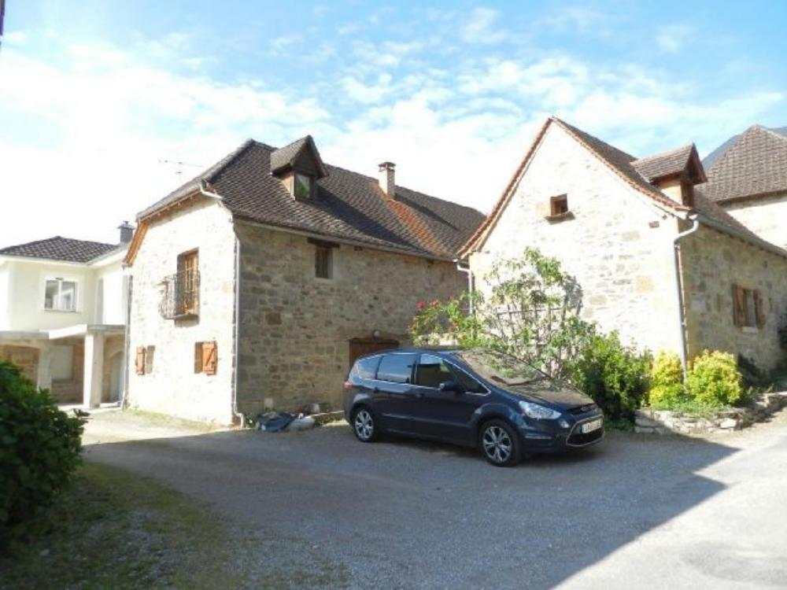  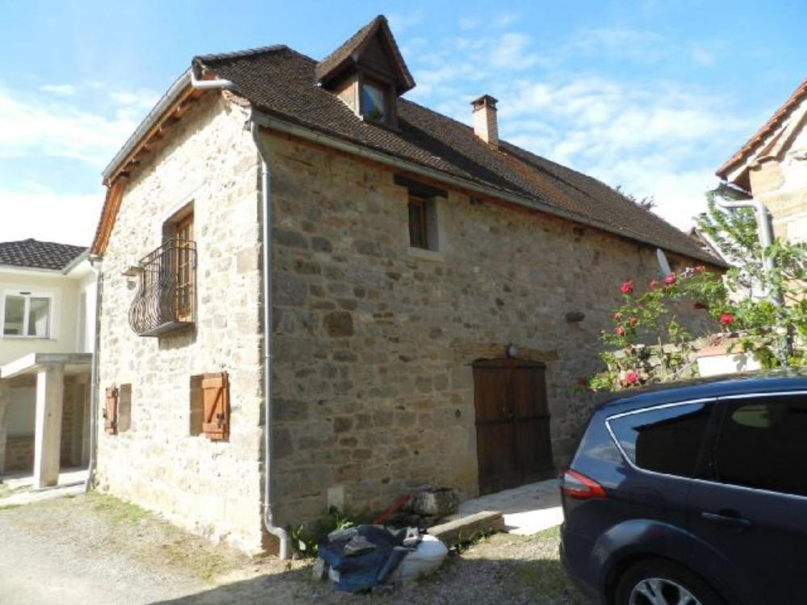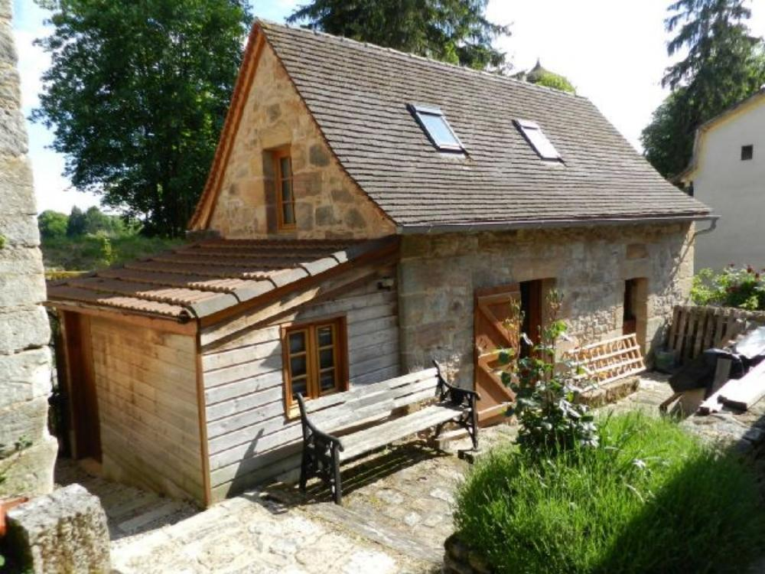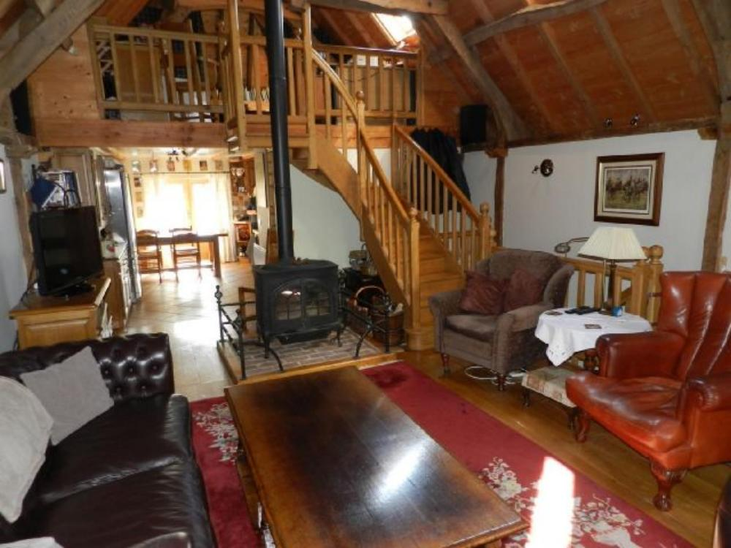  Au cœur du village d'Aynac, au calme et à distance à pieds des commerces et services, charmante grange rénovée en 2006 offrant en rez-de-chaussée : couloir desservant 2 grandes chambres, une salle de bains (bains / douche / WC / buanderie); au 1er étage : petit sas d'entrée vitré, pièce à vivre regroupant salon avec poêle à bois, cuisine / repas semi-ouverte, salle d'eau / WC et terrasse; au-dessus: 2 mezzanines mansardées l'une à usage de 3èmechambre / bureau, l'autre, plus petite, avec couchage d'appoint. Terrain de 280 m² avec dépendance (ancienne porcherie) en cours d'aménagement et devant offrir à terme : pièce à vivre et kitchenette en rez-de-chaussée et, à l'étage, chambre + salle d'eau / WC. Chauffage par le sol en rez-de-chaussée, radiateurs et poêle à bois aux niveaux supérieurs, menuiseries double vitrage, tout-à-l'égout, belles prestations.  Les informations sur les risques auxquels ce bien est exposé sont disponibles sur le site Géorisques www.georisques.gouv.fr  Surface habitable : 129 m² Surface terrain : 280 m² Nombre de pièces : 4 pièces Nombre de salle de bain : 1 Type de cuisine : Américaine Ouverte Type de chauffage : Electricité Nombre de chambres : 3 Nombre de salle d'eau : 1  Etat : Très bon Année de constuction : 1850 Style : Pierre Exposition : Sud Est  Taxe foncière : 700 €
17 rue de la Balme 46500 GRAMAT
Tél : 0565381137 Site web : www.chrisimmo.fr

